|  |  |
| --- | --- |
| |  | | --- | | МИНОБРНАУКИ РОССИИ  Федеральное государственное бюджетное образовательное учреждение  высшего образования  **«МИРЭА – Российский технологический университет»**  **РТУ МИРЭА** | |

Институт Информационных технологий

Кафедра МОСИТ

**ЛАБОРАТОРНАЯ РАБОТА №1**

по дисциплине «Функциональное и Логическое Программирование»

**Студент группы** ИКБО-12-17 Лепехина Е.А. _______________

*(подпись студента)*

**Руководитель работы** Смольянинова В.А. _______________

*(подпись руководителя)*

Москва, 2019

# Постановка задачи

Задание к примерам программ на языке Пролог.

* Наберите программу. Запустите на выполнение. Придумайте и задайте 5-6 вопросов к каждой программе.

ЗАДАНИЕ

1. Составьте программу Родственные отношения, которая кроме родственных отношений parent (родитель) и ancestor (предок) программа должна содержать одно или несколько из следующих отношений: brother (брат); sister (сестра); grand-father (дедушка); grand-mother (бабушка); uncle (дядя).
2. Составьте программу, используя отношения likes («нравится») и can_buy («может купить»).
3. Составьте собственную программу, состоящую из фактов и правил. Проверьте ее работу.

# Ход выполнения работы

Первым примером была программа, описывающая схему родства, показанную на рисунке 1.

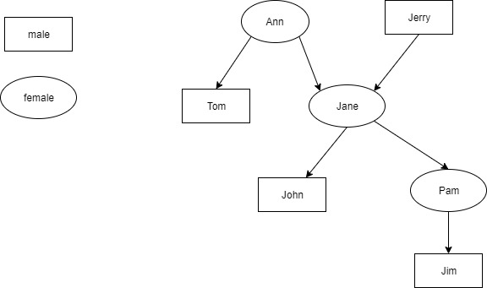Рисунок 1. Схема родства

Код программы:

domains

s=symbol

predicates

nondeterm parent(s,s)

female(s)

male(s)

mother(s,s)

father(s,s)

nondeterm ancestor(s,s)

nondeterm child(s,s)

clauses

parent(ann,jane).

parent(ann,tom).

parent(jerry,jane).

parent(jane,john).

parent(jane,pam).

parent(pam,jim).

female(ann).

female(jane).

female(pam).

male(tom).

male(jerry).

male(jim).

male(john).

child(Y,X):- parent(X,Y).

mother(X,Y):- parent(X,Y),female(X).

father(X,Y):- parent(X,Y),male(X).

ancestor(X,Z):- parent(X,Z).

ancestor(X,Z):- parent(X,Y),ancestor(Y,Z).

brother(X,Y):- male(X), father(F,X), father(F,Y), mother(M,X), mother(M,Y), X<>Y.

sister(X,Y):- female(X), father(F,X), father(F,Y), mother(M,X), mother(M,Y), X<>Y.

grand_father(X,Y):- male(X), parent(P,Y), parent(X,P).

grand_mother(X,Y):- female(X), parent(P,Y), parent(X,P).

Для данной программы были заданы следующие вопросы:

* Перечислить детей Pam

goal

child(pam,Who).

* Определить пол Pam

goal

female(pam).

* Перечислить детей Jane

goal

child(Who,jane).

* Является ли Jim предком Jane?

goal

ancestor(jim, jane).

* Для кого Ann является бабушкой?

goal

grand_mother(ann,who).

* Перечислить всех потомков Pam

goal

ancestor(pam,Who).

* Перечислить всех предков Jane

goal

ancestor(Who,jane).

Следующий пример рассматривает отношение «нравится»:

predicates

nondeterm likes(symbol,symbol)

clauses

likes(elly, music).

likes(alex, football).

likes(timmy, art).

likes(jimmy, swimming).

likes(tony, volleyball).

Были заданы следующие вопросы:

* Перечислить тех, кому нравится футбол

goal

likes(Who,football).

* Перечислить тех, кому нравится волейбол

goal

likes(Who,volleyball).

* Что нравится jimmy?

goal

likes(jimmy,What).

* Нравится ли john футбол?

goal

likes(john,football).

* Нравится ли alex теннис?

goal

likes(alex,tennis).

Третий пример рассматривает отношение «может купить»:

predicates

nondeterm can_buy(symbol, symbol)

person(symbol)

nondeterm car(symbol)

likes(symbol, symbol)

for_sale(symbol)

clauses

can_buy(X, Y) :- person(X), car(Y),likes(X, Y), for_sale(Y).

person(anton).

person(maks).

car(bmw).

car(toyota).

likes(anton, bmw).

likes(maks, toyota).

for_sale(cakes).

for_sale(toyota).

for_sale(bmw).

Были заданы следующие вопросы:

* Перечислить, что maks может купить

goal

can_buy(maks, What).

* Является ли bmw персоной?

goal

person(bmw).

* Нравится ли anton bmw?

goal

likes(anton, bmw).

* Продается ли cakes?

goal

for_sale(cakes).

* Может ли maks купить bmw?

goal

can_buy(maks, bmw).

Четвертый пример рассматривает отношения «повар» и «блюдо»:

predicates

nondeterm cooker(symbol)

nondeterm food(symbol,symbol)

clauses

cooker(alex).

cooker(tony).

cooker(anna).

food(alex, chikens).

food(tony,ratatoulle).

food(anna,cheesecake).

goal

%cooker(alex).

%food(Who,chikens).

%food(alex,what).

food(anna,what).

Были заданы следующие вопросы:

* Является ли alex поваром

goal

cooker(alex).

* Кто готовит chikens

goal

food(Who,chikens).

* Что готовит alex

goal

food(alex,what).

* Что готовит anna

goal

food(anna,what).

* Что готовит tonny

goal

food(tonny,what).

# Выводы

Выполняя данную лабораторную работу, я научилась создавать базовые программы на языке Prolog. Были изучены такие понятия, как факты, правила, отношения и как они применяются в языке Prolog.